KATA PENGANTAR
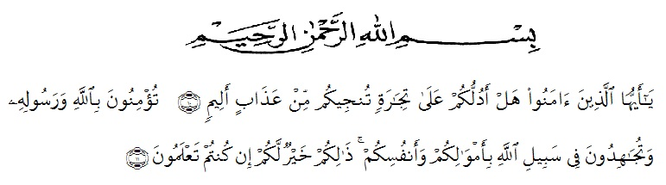

Artinya : “Hai orang-orang yang beriman, sukakah kamu aku tunjukkan suatu perniagaan yang dapat menyelamatkanmu dari azab yang pedih?(10). (yaitu) kamu beriman kepada Allah dan RasulNya dan berjihad di jalan Allah dengan harta dan jiwamu. Itulah yang lebih baik bagimu, jika kamu mengetahui.(11) (As-Shaff Ayat 10-11)

Assalamualaikum Warohmatullahi Wabarokaaatuh
Puji syukur penulis ucapkan kepada Allah Swt, yang telah memberikan limpahan rahmat dan hidayah-Nya sehingga penulis masih diberikan kesehatan untuk dapat menyelesaikan proposal yang berjudul “Perbandingan Media Dakon dan Tangga Satuan Terhadap Pemahaman Konsep Pengukuran Dalam Pembelajaran Matematika Pada Siswa Kelas V SD Negeri Kecamatan Deli Tua”.
Dalam proses penyusunan proposal ini, penulis banyak menghadap hambatan mulai dari penyusunan sampai penyelesaiannya. Namun, berkat ketekunan serta dorongan dari berbagai pihak moral maupun material, proposal ini dapat diselesaikan.
Penyelesaian penelitian proposal ini tidak lepas dari bantuan berbagai pihak. Oleh karena itu, penulis juga menyampaikan ucapan terima kasih sebesar-besarnya kepada:
- Bapak H. KRT. Hardi Mulyono K. Surbakti, SE, M.AP selaku Rektor Universitas Muslim Nusantara Al-Washliyah Medan;
- Bapak Dr. Samsul Bahri., M.Si, selaku Dekan Fakultas Keguruan danIlmu Pedidikan Universitas Muslim Nusantara Al-Washliyah Medan;
- Ibu Dra. Sukmawarti, S.Pd., M.Pd, selaku Ketua Program Studi Pendidikan Guru Sekolah Dasar serta selaku Dosen Pembimbing yang telah banyak meluangkan waktunya dan perhatian untuk memberikan bimbingan kepada penulis;
- Kepala Sekolah beserta para guru dan siswa SD Negeri 101801 dan SD Negeri 104214 Kecamatan Deli Tua yang telah membantu melengkapi data penelitian ini;
- Kepada keluarga tercinta yaitu kedua orang tua saya Ayahanda Misman dan Ibunda Amah, serta kepada Kakak laki-laki saya yakni Abdul Rahman, Lukman Syahputra, Kakak perempuan saya Novia Syahfitri dan Mega Rayani dan Keponakan saya Azka Rahmansyah yang sudah mendukung dan tidak pernah berhenti dan merasa bosan dalam memberikan motivasi, nasehat, dan bimbingan sehingga penulis dapat menyelesaikan proposal ini.
- Kepada orang tersayang Regatta Yudistira dan juga sahabat-sahabat tersayang Rena Amalia dan Safrida Dasopang, serta teman-teman seperjuangan Dinda, Maifah, dan Juli yang sudah mendukung sdan membantu saya sehingga saya bisa menyelesaikan skripsi ini.
- Seluruh teman-teman kelas H angkatan 2018 yang telah banyak memberikan semangat dan keceriaan kepada saya selama 4 tahun.
Akhirnya penulis berharap semoga uraian dalam skripsi ini akan menambah khazanah ilmu pengetahuan, semoga proposal ini dapat berguna dan bermanafaat bagi para pembaca dan dunia pendidikan. Semoga Allah SWT merestui usaha penulis dan melimpahkan rahmat serta karunianya kepada kita semua. Amin
Wassalamu’alaikum Warahmatullahi Wabarakatuh

Medan, Juli 2022
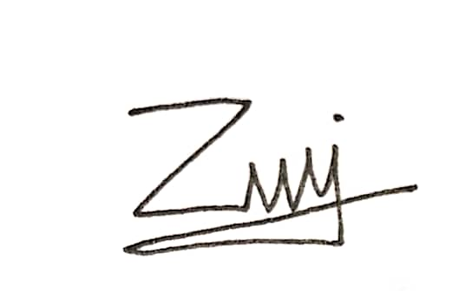
Penulis

Zulva Sari
181434035

